**Что такое продажи.**

Продажи – это циклический процесс коммерческого взаимоотношения между двумя лицами, который заканчивается обменом товара на деньги. Важно понимать, что в слово «продажи» управленец и рядовой сотрудник закладывают разные понятия. В широком смысле продажа – это организация процесса реализации товара. С точки зрения продавца, продажа – это последовательность действий (этапов продаж) которая приводит к заключению сделки.

**На чем основаны продажи.**

Продажи основаны на потребностях клиента. Если, товар или услуга востребована у населения, её начинают продавать. На потребности масс сказывается большое количество факторов. Есть базовые потребности, которые практически не меняются. Но при этом могут меняться способы реализации этих потребностей. Так же есть потребности, которые сформировались под влияние внешней среды: научно технического прогресса, социальности населения, культуры и моды.

**Виды продаж.**

Всего существует четыре основных вида продаж, которые между собой кардинально отличаются. Прежде, чем осваивать техники и методы продаж, предлагаю рассмотреть их виды.

* Активные
* Пассивные
* Прямые
* Непрямые

**Активные продажи** – один из самых сложных видов, при этом дающий одни из лучших результатов. Активные продажи включает в себя поиск клиентов, отработку холодных продаж (т.е. тех, кто не заинтересован в заключение с вами сделки), формирование клиентской базы и активную отработку этой базы. Одним из главных отличий активных продаж от остальных, является то, что максимум инициативы и действий для совершения сделки исходит от продавца (минимум, 90%) и максимум 10% инициативы и действий, исходит от покупателя. Давайте рассмотрим пример активной продажи, не вникая в методы и технику.

**Пассивные продажи**– это вид продаж не требующий активных действий от продавцов. Больше инициативы и действий исходит от клиента. Примером пассивной продажи, может служить гастроном или продуктовый супермаркет, интернет магазин и т.д. Основное отличие от активных продаж заключается в том, что пассивные продажи ориентированы на горячих клиентов (тех, кто уже заинтересован в приобретение товара), которые обратились к нам,  чтобы уточнить интересующие их вопросы и совершить покупку. Тем не менее, в пассивных продажах, также есть техники и методы, используемые для увеличения эффективности продаж, и соответственно прибыли.

**Прямые продажи** — разновидность продаж, направленная на прямых потребителей. Ярким примером прямых продаж служат продажи в торговом зале, выезд к клиенту, для проведения продажи, выставки и презентации. Основное отличие прямых продаж заключается в том, что в прямых продажах, сотрудники компании напрямую контактируют с клиентами без посредников.

**Непрямые продажи –**вид продаж, встречающийся в большинстве компаний. Непрямыми продажами может являться продажа товаров и услуг через дилеров, франчайзинг – предоставление своего оборудования и торговой марки другим компаниям, реклама и мерчандайзинг  (стандарты выкладки, презентации и ассортимента  товаров) также является непрямым видом  продажи. При непрямом виде продаж, мы продаем товар или проводим мероприятие для увеличения продаж, не связываясь при этом напрямую с покупателями.

**Что такое этапы продаж.**

**Этапы продаж нужны для удобства обучения продажам**. Разделение на этапы условное, оно необходимо для разбивки навыков и знаний менеджера на блоки.

**Этапы активных продаж**

**Классические 5 этапов продаж:**

**1 этап продажи — Знакомство/Установление контакта**

Этап заключается в начальном взаимодействии с клиентом. Некоторые считают главным в этом этапе так называемый «смолл толк» (small talk) – разговор о дороге, офисе клиента и т.д. то есть установление более неформального контакта. Задача этого этапа для менеджера по продажам — представиться, обозначить суть беседы и вступить в активное взаимодействие.

**2 этап продажи — Выявление потребностей клиента**

Один из самых важных этапов в любых продажах, но он бывает незаслуженно забыт менеджерами по продажам. Главная задача этапа — понять, чего хочет клиент и как ему нужно предлагать то, что он хочет.

**3 этап презентация — Презентация**

Это рассказ о компании, о продукте, формирование конкретного предложения клиенту. Очень многие непутевые менеджеры начинают свою продажу с этого этапа, а потом удивляются высокому проценту отказов. Невозможно эффективно провести презентацию, не выяснив, чего хочет человек получить от продукта в первую очередь. Поэтому эффективная презентация будет подготовлена только на основании потребностей клиента.

**4 этап продаж — Работа с возражениями**

Возражения — это хорошо! Если их нет — это плохо. Если нам говорят: «Отлично! Хорошее предложение, я подумаю», то это обычно означает, что возражения есть, только нам их не озвучивают. И у нас просто нет шанса их обработать.  Фактически, работа с возражениями — это работа над ошибками. Возражения появляются тогда, когда мы ошиблись в каком-либо из 5-ти этапов. Либо не установили контакта и тогда возражения будут просто потому что нам не доверяют, либо неверно выявили потребности, либо не все потребности выявили, а возможно мы сделали презентацию неубедительной.

**5 этап продажи — Завершение сделки**

Это последний из основных этапов продажи товара менеджером. Самое лучшее завершение сделки – вопрос клиента: «Когда сможете поставить мне товар?». Но в жизни такое бывает редко, потому что большинство людей не любят принимать решения, так как решения могут привести к негативным последствиям, можно ошибиться. **Поэтому успешные менеджеры по продажам берут бразды управления решением клиента в свои руки.** В художественном фильме «Американцы», снятом в 70-х годах, в Америке, в период расцвета коммивояжеров звучит фраза: «Всегда закрывай сделку». Имеется в виду необходимость использования техники закрытия сделок, даже в том случае, если клиент не демонстрирует признаки готовности к покупке.

Но в реальности, в таком виде этапы продаж по телефону не встречаются. Например, в [продажах b2b](https://salers.ru/otlichayutsya-li-b2b-prodazhi-ot-b2c-prodazh/) добавляется этап «Выход на ЛПР» или «Прохождение секретаря». В [телефонных продажах](https://salers.ru/sekrety-telefonnyx-prodazh/) может добавиться этап назначение встречи.  А [технология СПИН продаж](https://salers.ru/spin-prodazhi-praktika-realnogo-primeneniya-v-rossii/)  вообще подразумевает всего 1 этап – задавание вопросов. Этот этап выполняет все функции вышеперечисленных основных 5 этапов. Я в своей работе часто меняю название этих шагов и часто суть этапов.

**Что такое сегменты клиентов, какие есть сегменты.**

Сегмент клиентов — это группа реальных, потенциальных потребителей с однотипными потребностями и поведенческими реакциями на продукт.

B2B (business-to-business) – переводится как бизнес для бизнеса. Это вид продаж в котором продавцом и покупателем выступают юридические лица

[B2C](https://worldsellers.ru/b2c-chto-eto/)(Business-To-Consumer) – в переводе бизнес для потребителя. Самый массовый сегмент рынка, в котором продавцом является юридическое лицо, а покупателем физическое лицо.

C2C (consumer-to-consumer) – потребитель для потребителя. Данный вид продаж происходит между физическими лицами.

B2G (business-to-government) – переводится как бизнес для правительства. Весьма крупный сегмент рынка, часто скрытый от обычного обывателя. Это те самые пресловутые государственные контракты. Когда продавцом является бизнес, а покупателем государство.

G2B (Government to Business) – правительство для бизнеса. Государство продаёт, бизнес покупает.

**Hunter-clouser-farmer**

**Как и в футболе, в продажах существуют игроки с различными задачами и целями.**

**Хантера (охотника), Клоузера и Фермера.**

**Хантер**

Хантер от английского hunt – охотиться. Эти люди знают все о вашей целевой аудитории и потенциальных клиентах. **Основная задача хантеров** поиск и привлечение в компанию новых клиентов. С одного взгляда на человека они поймут, состоится продажа или нет. Это звучит достаточно утрированно, однако отражает истину. Стиль продаж у охотников под стать их должности – напористый, активный. Такой сотрудник перевернет небо и землю, но отыщет хорошего клиента. Именно они способствуют активному росту компании, держа нос по ветру. Холодные продажи – конек охотников.

Хантерами в компании могут  быть продавцы, посещающие выставки и конференции, торговые представители, операторы call-центра и даже трафик - менеджеры.

**(Трафик - менеджер - это специалист, занимающийся привлечением аудитории на сайт. То есть специалист по трафику отвечает за привлечение потока посетителей на ресурс, которым он занимается. Речь идет не о простом привлечении трафика, а именно о качественном потоке посетителей, которые затем станут потенциальными потребителями, а часть из них далее перейдет в разряд реальных. Для этого специалист предпринимает целую совокупность мер, в этом и заключается его работа).**

**Их цель** – любым способом добыть потенциальных клиентов и в начале воронки дать «топливо» для машины продаж.

**Клоузер**

Клоузер (от слова close — закрывать) – второй вид игроков в вашей команде продаж. После проделанной работы хантера – выявления потенциальной заинтересованности клиента, его контакты получает клоузер.

Клоузер – продавец, который **делает основные продажи в компании**.

Работа клоузера чем-то напоминает магию. Именно они делают мощные бизнес-кейсы, которые дают продажи, усиливая работу охотника и поставляя клиентов фермеру. Клоузер знает, над чем и как нужно поработать, чтобы довести сделку до логического завершения.

На этой позиции работают самые квалифицированные специалисты, ведь первая сделка — самая сложная. Как правило, это самая высокооплачиваемая категория продавцов.

**Фермер**

Как и в жизни, фермер ( от англ. farmer) в продажах заботится об уже существующих «всходах». Он ведет фактических клиентов, поддерживает с ними коммуникацию, следит за датами контрактов и прочей «мелочью», которая очень важна в работе. **Основная задача фермеров** – сохранить клиента для компании, повышать лояльность, стимулировать его к новой покупке и сделать все, чтобы он был доволен. Фермеры много общаются с покупателями, осведомлены об их нуждах из первых уст. Им принадлежит заслуга прочных партнерских связей и отличной репутации компании.

Если вы продаете разовую услугу, учтите, что при построении отдела фермеры вам не нужны.

**Телемаркетер**

Отвечает за самую стрессовую часть активного продвижения – «холодные звонки». За день телемаркетер-профессионал должен сделать 50–60 результативных звонков и назначить 4–6 встреч, после чего загрузить работой 2–3 опытных «охотников».

**Воронка продаж**

Путь, который проходит потребитель с момента привлечения его внимания к вашему предложению до момента покупки.

В профессиональных трактовках это маркетинговая модель, описывающая прохождение аудиторией все этапы покупки. Умение правильно выстраивать воронку продаж, внедрять ее в CRM и анализировать эффективность взаимодействия с клиентом – залог многократного увеличения прибыли. Концепция одинаково эффективна в онлайн- и оффлайн-торговле с той только разницей, что в сети чаще используются «автоматические» воронки продаж.

Часто менеджеры воспринимают воронку продаж как элемент отчетности. Они забывают о том, что это мощный инструмент увеличения прибыли. Конечно, при условии, что концепция выстроена верно, с учетом индивидуальных особенностей компании. Хотите увеличить прибыль своего бизнеса на 5% уже через месяц? Мы готовы раскрыть несколько секретов. Поговорим о сути маркетинговой модели и о 7 шагах построения эффективной воронки продаж.

**7 типов клиентов**

1. **Деспот** - клиент, который отличается агрессивным поведением, раздражительностью и импульсивностью. Любит спорить, всегда уверен в своей правоте. Категорически не воспринимает критику в свой адрес. В том случае, если вы используете [«холодные»](https://kakzarabativat.ru/marketing/holodnye-zvonki/) и [«теплые» звонки](https://kakzarabativat.ru/marketing/teplye-zvonki/) с целью продажи товара, этот тип клиентов не для вас, так как редкий менеджер способен справиться с таким телефонным разговором.

Как работать? Если среди ваших целевых клиентов попадаются деспоты:

* Выслушайте клиента. При этом не следует применять технику активного слушания. Просто выслушайте вашего клиента. После того как агрессия спадет, вы сможете включиться в диалог. Сразу продемонстрируете свое понимание и согласие с клиентом;
* Не спорьте с клиентом. Даже если он несправедливо оскорбляет вас или ругает продукт, не переходите на брань, проявите гибкость и постарайтесь нейтрализовать агрессию. Помните правило: «Клиент всегда прав»;
* Используйте аргументы. Например, ваш собеседник говорит, что такой товар только глупый человек купит за такую цену. Не пугайтесь, обоснуйте цену вашего продукта. При этом необходимо оперировать рациональными аргументами, выражающими функциональную ценность товара.

1. **Незнайка -** Этот клиент не знает что именно ему нужно. Сначала ему нравится один продукт, а потом другой. Однако, он знает зачем ему нужен тот или иной товар. Этим и надо оперировать.

Как работать?

* Для начала необходимо сузить выбор до нескольких позиций. Слишком большой выбор спугнет такого потребителя, и он уйдет от вас без покупки.
* Теперь вам необходимо определить проблему потребителя, с которой он пришел к вам. Как правило, это сделать несложно, достаточно задать несколько наводящих вопросов.
* После определения потребности, менеджеру останется только презентовать товар. Аргументируйте вашу позицию с точки зрения ценности товара для конкретного потребителя (то есть приводите в качестве аргументов те характеристики продукта, которые смогут решить проблему потребителя).

1. **Знайка -** знает все о себе, о вас и обо всем на свете. Он сам вам расскажет про ваш продукт. Ему нравится чувствовать себя экспертом и уличать вас в низкой компетентности.

Как работать?

Подыгрывайте знайке. Восторгайтесь его знаниями, но при этом направляйте беседу в нужное для вас русло. В диалоге используйте следующие обороты: как вам известно, вы знаете, что и другие.

1. **Болтун -** Такой клиент может прийти к вам, чтобы просто поговорить. Он открыт, весел, легок в общении.

Как работать?

Применяйте технику активных продаж. Поддерживайте разговор, улыбайтесь, отвечайте на шутку шуткой, но удерживайте диалог в нужном для вас русле. Чтобы разговор не «растекался», задавайте вопросы закрытого типа. Например: «У Вас больше покупают подгузники или трусики?».

1. **Молчун –** противоположность болтуна. Он угрюм и насторожен, не настроен на разговор, отвечает односложно или не отвечает вовсе. Проблема заключается в том, что сам он вам не расскажет, что именно ему нужно. Если он услышит то, что ему необходимо, то он совершит покупку.

Как работать? Если подавляющее число ваших клиентов – молчуны, то постарайтесь рассказать больше информации о продукте и компании, чтобы клиент мог самостоятельно принял решение.

1. **Ворчун** – вечно недовольный клиент. Он нерешителен и склонен к критике, недоверчив. Всегда находится в сомнениях, его не устраивает современная реальность.

Как работать? Выслушайте ворчуна и встаньте на его сторону, покажите, что вам знакома его проблема и вы знаете, как ее решить.

1. **Консерватор** – тот, кто боится что-то изменить. Любое изменение в жизни – большой стресс для него. Данный тип клиентов очень ценен для организации, так как, купив у вас один раз, он обязательно к вам вернется.

Как работать? Покажите, какую выгоду получит клиент при переходе на ваш продукт. Приведите в пример известных личностей или компании, которые пользуются вашим продуктом.

**4 типа клиентов по модели принятия решения о покупке**

* 1. **Аналитик –** рационалист, прежде чем принять решение о покупке может долго взвешивать все “за” и “против”. Предпочитает произвести оценку самостоятельно, “пощупать” товар.

Стремится собрать как можно больше информации, категоричен в своих суждениях. Воспринимает только аргументированные доводы и суждения. Весомое значение при принятии решения о покупке играет цена. Если такой потребитель узнает, что где-то есть такой же товар, но он обойдется ему на 5% дешевле, то он уйдет за выгодой к вашим конкурентам.

Как работать? Дайте аналитику как можно больше информации и подкрепите ее фактами. Не давите на клиента. Покажите, что ваш товар принесет ему большую выгоду.

* 1. **Целеустремленный –** клиент, который знает, что ему нужно. Если он решил приобрести тот или иной товар, то он его купит, как бы вы его ни уговаривали отказаться от этой затеи. Готов заплатить большую сумму денег за понравившийся товар (склонен к переплатам).

Как работать? Если такой покупатель пришел к вам в магазин, значит, он уйдет с покупкой. Просто позвольте ему взять тот товар, который он выбрал. Если вы знаете, что такой клиент придет к вам, то можете поднять ценник, это его не испугает.

* 1. **Эмоциональный** – живет эмоциями, может менять свое решение несколько раз. Цена имеет значение, но не играет решающей роли. Бывает импульсивным. Как правило, это творческие люди.

Как работать? Предоставьте выбор такому клиенту, подойдите к процессу продаж творчески. Будьте эмоциональны в описании товара, но при этом оперируйте рациональными выгодами.

* 1. **Гармонический тип** – может долгое время принимать решение о покупке, но если решит купить, то обязательно купит. Большое значение имеет процесс взаимодействия с персоналом. Покупает там, где его лучше обслужили (вежливый, доброжелательный персонал).

Как работать? Окружите такого клиента вниманием и заботой. Проявите интерес к его проблеме и предлагайте пути ее решения во время презентации товара. Он не сможет не купить у вас (в крайнем случае совершит какое-либо другое целевое действие, чтобы “поблагодарить” вас), если увидит, что вы приложили массу усилий, чтобы помочь ему.

**Лид**

Лид (lead) переводится с английского как зацепка, улика, привязка. В русском языке самое близкое понятие к слову лид – это потенциальный клиент, т.е. человек, который от своего имени или в качестве представителя компании проявляет некоторый интерес к продукции/услугам и в будущем может заключить сделку с продавцом.

Для качественной работы с лидом очень важно определить и указать источник лида. Это важно для анализа эффективности различных каналов, а также для понимания, откуда пришел запрос и как с ним работать.  
  
Далее обязательно нужна проверка корректности ввода данных. Ее также можно автоматизировать. Например, адрес email должен быть введен латиницей, с обязательным символом @ и т.д. Номер телефона должен принадлежать контактному лицу. Если в лиде указывается корпоративный номер крупной организации без каких-то добавочных цифр, такой лид нельзя считать полноценным, скорее, это просто интерес. И он нуждается в дополнительной проверке и несколько ином подходе, чем работа с лидом.

**Обработка лида**  
Это работа менеджера, которая ведется с использованием CRM в качестве вспомогательного инструмента (фиксация интереса, постановка задач по итогам каждого шага и т.д.). Здесь может быть широкий перечень действий:

* Телефонные звонки;
* Переписка по email;
* Отправка лиду рекламной полиграфии;
* Отправка коммерческого предложения или прайсов;
* Встречи в вашем офисе или на его территории и т.д.

Любая работа с лидом до момента, когда он становится клиентом, относится к этому этапу. Менеджер должен выявить интересы и потребности лида, составить предложение, обсудить возможные варианты сотрудничества и, в итоге, подготовить договор на подписание и/или выставить счет для оплаты. К моменту появления договора и счета лид становится клиентом, и эти действия уже ведутся с новым элементом – Карточкой Клиента.  
Важно, чтобы все методы взаимодействия с лидом своевременно фиксировались в CRM-системе в качестве задач и отчетов о их выполнении, в этом случае руководитель всегда сможет просмотреть в режиме реального времени, на каком этапе работы находится каждый лид, оказать помощь менеджеру, грамотно распределить нагрузку по специалистам отдела и т.д.

**Зачем разделять Лид и Контакт?**  
Вопрос о том, зачем в CRM делят лид, клиента, контакт, мне задают очень часто. Казалось бы, работа ведется с одной компанией или частным лицом, в каком бы качестве они не выступали, их данные не меняются. А в CRM-системе несколько разных справочников, и при смене статуса информация копируется или переносится из одного справочника в другой.  
  
И действительно, некоторые CRM-системы пошли по пути единого справочника Контрагентов, в которых меняется только признак в карточке – «лид, контакт, клиент и т.д.». На самом деле, такой подход не самый лучший, так как очень сильно ограничивает возможности CRM-системы.

1. У лида и клиента может очень сильно отличаться контактная информация. Например, лид компания могла получить на выставке. И в нем указано – какая выставка была, с кем общались, телефон контактный этого лица. А к моменту, когда лид становится клиентом, менеджер уже контактирует совсем с другими людьми, имеет много больше информации о компании, а потому и карточки в итоге значительно различаются.
2. Существуют задачи, например, рассылка аукционного предложения, которые будут интересны лидам, но не нужны клиентам. И наоборот, какие-то оповещения, важные для клиентов, ни к чему видеть лидам. И такое разделение помогает их удобно сортировать.
3. Хранение истории и аналитика. Разделение лидов и клиентов позволяет хранить историю работы с лидом и клиентом отдельно, точно видеть момент, когда лид стал клиентом, получать развернутые отчеты по работе с лидами и клиентами, в том числе, и за прошлые периоды. Это позволяет анализировать качество работы отдела продаж и каждого менеджера, а также эффективность работы с каждым конкретным лидом и клиентом.
4. Контроль заполненности карточки лида и клиента. По качеству заполнения карточки и объему полученной при взаимодействии с потенциальным клиентом информации также можно оценивать качество работы менеджера. И если для лида нормальным будет заполнение 3-5 полей (ФИО, телефон, интерес, фирма и т.п.), то для клиента нормальное количество заполненных информационных полей может достигать 10-15 штук. И будет неверно, если они все будут фигурировать в одном общем отчете, руководителю придется вручную просматривать каждую карточку, которая вызывает вопросы, чтобы убедиться в ее правильном заполнении.
5. У лида и клиента могут быть разные ответственные лица. Например, с лидом мог работать сотрудник телемаркетинга. А с клиентом уже работает сотрудник отдела продаж. И также важно сохранить, в том числе, для анализа в будущем, оба состояния, чтобы руководители этих ответственных лиц в любой момент могли провести анализ качества работы сотрудника, в том числе, за длительный период времени.
6. Контроль трансформации лидов в контакты. После того, как лид запрашивает и получает коммерческое предложение, заключает договор или совершает первую покупку, в системе CRM он трансформируется в Клиента. При этом в карточке клиента остается ссылка на лид, т.е. эти карточки «связаны» между собой. И руководитель в любой момент времени может увидеть, каков процент лидов трансформировался в клиентов, как быстро лиды проходят или не проходят эту трансформацию.

Таким образом, разделение лида и клиента дает много больше возможностей для аналитики и контроля качества работы, чем использование общей карточки Контакта.

**Как работает CRM-система?**

Определение или аббревиатура **CRM** расшифровывается как **Customer Relationship Management, то есть «управление отношениями с клиентами»**. CRM при помощи автоматизации процессов помогает эффективнее выстраивать диалог с покупателем, не допускать ошибок в работе и в итоге продавать ему больше.

Как это выглядит в CRM? Представьте таблицу Excel с вашей клиентской базой, но только при щелчке на имя клиента открывается удобная карточка, в которой содержится вся хронология работы с ним — от первого звонка до покупки. Здесь можно прослушать звонки, посмотреть историю покупок, создать документы по шаблону, написать e-mail или sms, поставить задачу.

Когда клиент звонит вам, CRM предлагает открыть его карточку, и вы сразу приветствуете его по имени. Даже если раньше этого покупателя вел другой менеджер, вы легко ответите на его вопросы без всяких «уточню и перезвоню». CRM сама отправит клиенту sms-сообщение о статусе заказа и напомнит о встрече. В итоге вы экономите время — и свое, и клиента. А значит, делаете его более лояльным и настроенным на покупку.

**Благодаря CRM менеджеры допускают меньше ошибок, а значит, продают больше и чаще. А руководителю становится легче управлять компанией: он тратит меньше времени на контроль и получает больше ресурсов, чтобы развивать бизнес.**

Если говорить коротко, то **CRM помогает зарабатывать больше и легче**, а значит, с ней **вы сможете успешнее развивать свой бизнес**. В 2015 году консалтинговая компания Capterra опросила 500 компаний и выяснила, что после внедрения CRM их прибыль выросла от 25 до 35%.

**Скрипт продаж**

**Скрипт продаж** – это алгоритм беседы с клиентом, где на любые его вопросы или тезисы заранее приготовлены ответы. По сути это набор речевых шаблонов или заготовок, учитывающий различные варианты поведения потенциального клиента и позволяющий менеджеру по **продажам** быстро ориентироваться в ситуации.

Этапы скрипта:

1. Приветствие

* Энергия на первые 4 секунды
* Что я умный
* Что я эксперт своего дела
* Вежливость (есть минутка)

1. Выявление потребности
2. Логический кейс (рассказываем мало о продукте)
3. Эмоции (прелести продукта\ доверия продукта)
4. Доверия продавца
5. Доверия компании
6. Страх не определенности (да или нет)

В случаи возражения я подумаю или что-то другое надо возвращаться в логический кейс и начать всё сначала

**Существующие методологии продаж**

**Классический метод продажи**

Все мы знаем о старой доброй классике, именно ее используют почти во всех кампаниях. Эта система подразумевает четкое разделение этапов продаж, которые должен выполнять человек (менеджер по продажам), чтобы сделка совершилась.

1. Установление контакта — 20 % времени
2. Выявление потребностей — 30 % времени
3. Презентация товара и отработка возражений — 30 % времени
4. Завершение сделки (Закрытие) — 20 % времени

На самом деле любой опытный продажник подтвердит, что эти грани зачастую размыты и с точки зрения наглядности, данная система не совершенна. Хотя прошу обратить внимание, что поверхностную часть продажи она отображает.

**Консультативный метод продаж**

Метод, заранее обреченный на неудачу. Потому что при его использовании, продавец не занимается продажей, а «консультирует» потенциального покупателя о продукте. При всем парадоксе этой методики, даже она способно что-то продавать, но она работает только в том случае, если человек заранее решился на покупку и пришел только отдать деньги.

**Принципы прямолинейной системы продаж**

Джордан Белфорт не отрицает существование этапов продажи, лишь изображает процесс продажи, как прямую линию. Где начало — это первый контакт с человеком, а конец — это закрытие сделки, по словам Джордана «Земля обетованная». Выглядит это примерно так:

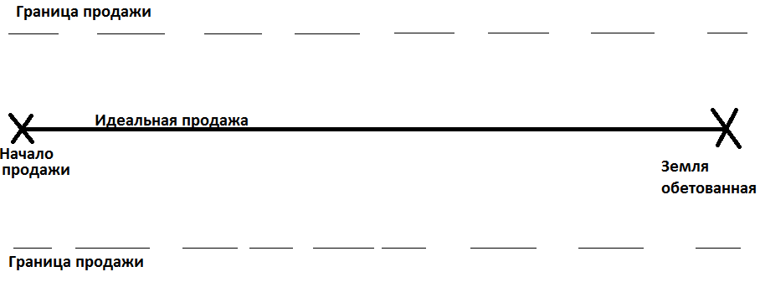

Прямая линия — это идеальная продажа, когда потенциальный клиент совсем соглашается и вы быстро закрываете сделку. К сожалению это бывает достаточно редко, в большинстве случаем клиент пытается соскочить с линии продажи: возражает, не соглашается покупать и т.д. Для того, чтобы оставаться на линии вы должны следовать трем принципам прямолинейной системы убеждений.

**3 Основных принципа прямолинейной системы продаж**

Сразу прошу заметить, что сама прямолинейная система уходит гораздо глубже трех принципов, которые мы рассмотрим сейчас. Данные принципы скорее обобщение самой системы.

**Постоянно развивайте контакт**

В полноценной продаже, установление контакта должно происходить на протяжении всего процесса, даже на стадии завершении сделки. Есть правило четырёх секунд, в течении которых мы должны дать клиенту понять что мы:

* Красноречивы (умеем общаться)
* Энтузиасты (помогаем людям добиться своих целей)
* Авторитетные личности (с нами нужно советоваться и слушать)

И поддерживать эти три составляющие на протяжение всей продажи.

Белфорт так же уделяет внимание тому, что многие продавцы, начитавшись книг, стараются установить лишь бессознательный контакт, используя невербальное общение и паравербалику. Это важно, но так же важно не забывать поддерживать сознательный контакт, без которого качественная продажа так же невозможна.

**Собирайте информацию**

У каждого человека есть два уха и один рот, соответственно в некоторых моментах мы должны слушать в два раза больше, чем говорим. Особенно это проявляется на этапе сбора информации в продаже. Большая ошибка большинства продавцов состоит в том, что они говорят чрезмерно много.

Для того, чтобы узнать потребность потенциального клиента в продукте, необходимо правильно задавать вопросы. Что это значит? Это значит, что продавец получает нужную информацию не в формате жесткого допроса, а элегантных и логичных вопросов. Для этого необходимо продумать, какие вопросы необходимо задавать человеку.

**Контролируйте продажу, всегда оставаясь на прямой линии**

Как я уже писал раньше, продажа не всегда идет идеально. Но

Для того, чтобы узнать потребность потенциального клиента в продукте, необходимо правильно задавать вопросы. Что это значит? Это значит, что продавец получает нужную информацию не в формате жесткого допроса, а элегантных и логичных вопросов. Для этого необходимо продумать, какие вопросы необходимо задавать человеку.

**СПИН-продаж**

СПИН продажи – это универсальная техника продаж, позволяющая выявить и усилить потребности клиентов, повлиять на их критерии выбора, справиться с сомнениями и возражениями клиентов на завершающих этапах сделки. Метод СПИН основан на понимании того как ведут себя люди в процессе покупки и использовании **Ситуационных, Проблемных, Извлекающих и Направляющих вопросов**. Первые буквы каждого типа вопросов составили сокращение СПИН или SPIN (Situation, Problem, Implication, Need-Payoff Questions). Что это за вопросы, как их формулировать и задавать?

Поначалу это кажется очень простым. Сначала задаем клиенту общие вопросы о текущей ситуации (Ситуационные) - затем о проблемах в ней (Проблемные) - потом о последствии этих проблем (Извлекающие) - и в конце о пользе от решения проблем и их последствий (Направляющие). Такая последовательность вопросов позволяет показать клиенту его же проблемы, заставить задуматься об их последствиях и захотеть решить их, самостоятельно осознав и проговорив выгоды.

Поэтому часто СПИН-продажи пытаются вести так: Как у Вас идут дела с...? (**Ситуационный**) - С какими трудностями Вы сталкиваетесь? (**Проблемный**) - К чему они приводят? (**Извлекающий**) - Насколько важным/полезным было бы избавиться от этой головной боли? (**Направляющий**). Но все не так просто. Есть много важных нюансов СПИН-продаж.

**Что такое возражение клиента**

Возражение клиента – это защитная реакция на действия продавца, как правило, на установление контакта и завершение сделки, но может встречаться в течение всей продажи. Важно понимать, что клиент всегда стремиться защитить себя, а продавец воспринимается как некая угроза его спокойствию (при установлении контакта) и благосостоянию (при завершении сделки). Возражения — это неотъемлемая и обязательная часть продажи и процесса убеждения в целом.

Возражения формируются на **сознательном и бессознательном** уровне восприятия. **Бессознательные возражения** – это реакция на вторжение продавца в личное пространство клиента, клиент их произносит произвольно, почти не задумываясь. Любое не стандартное действие продавца способно помочь преодолеть подобные возражения. Если продавец сталкивается с большим количеством таких возражений. То ему нужно работать над своим поведением – скрипт продаж, правильное произношение фраз ([паравербалика](https://worldsellers.ru/paraverbalika/)), невербальное поведение. Такие возражения не связаны с товаром, они связаны с поведением продавца и восприятием клиента.

**Сознательные возражения** – это возражения по части предлагаемого продукта. То есть если клиента не устраивают конкретные характеристики выгоды, которые озвучил продавец. Такие возражения возникают всегда, так как клиент хочет получать больше за меньшие деньги.

**Самое важное, что должен усвоить продавец о возражении:**

1. Возражение – это реакция на действия продавца. Изменив действия можно изменить реакцию и избежать возражения;
2. Возражение – это такой же физически неизбежный процесс как трение при соприкосновении предметов. Если клиент вам не возражает, значит он купит и без вас и вашей заслуги в продаже нет.

**Типы возражений**

Возражения делятся на истинные и ложные. Преодоление истинных возражений приводит к сделке, преодоление ложных приводит к новым возражениям. Это происходит, потому что клиент не хочет совершать покупку, а вежливость или ещё что-то мешает сказать вам это напрямую. Кроме того, нужно отличать возражения от условий. Условия — это реальные факторы, которые не дают возможности продать товар, например: человек не купит автомобиль, если у него нет водительского удостоверения.

**Ложные возражения в продажах**

Ложные возражения формируются в большинстве своём под влиянием бессознательного. Хотя бывают случаи что клиент намеренно говорит ложную причину. Так ка истинную озвучивать не удобно (например, нет денег). Отвечать по сути ложного возражения особого смысла нет.

**Истинные возражения в продажах**

Истинные возражения – это логическое обоснование клиента нецелесообразности покупки. Отработка истинных возражений проводит к продаже, их нужно уметь отрабатывать согласно этапам работы с возражениями.

**Ложные возражения и как с ними работать**

Если с истинными возражениями в целом всё понятно, то с ложными многие продавцы не умеют работать. При общении с продавцами я чаще всего слышу такие возражения «мне надо подумать», «я сейчас не готов принять решение», «у меня всё есть» это только примеры, которые есть почти во всех продажах. Ложных возражений на много больше и иногда их трудно отличить от истинных. Но важно понимать, что за каждым ложным возражением стоит либо истинное возражение (к примеру многие клиенты стесняются сказать, что у меня нет денег или это дорого для меня, а просто скажут, что мне нужно подумать), либо условие, которое не дает совершить покупку.

Чтобы научиться отрабатывать ложные возражения нужно обладать богатым опытом продаж данного товара, так как придется наугад отличать какое это возражение истинное или ложное. Но вне зависимости от опыта важно знать, что не нужно отвечать на ложное возражение. Вы просто потеряете время, а может и совсем сорвете продажу. Еще один момент который нужно иметь в виду: большинство ложных возражений, это недоработки выявления потребностей или презентации. И если вы постоянно выслушиваете одни и те же ложные возражения, значит нужно менять выявление потребностей и презентацию.

**Способы работы с ложными возражениями**

Цель отработки ложного возражения, добиться от клиента истинного возражения. Все способы будут не стандартные их нужно применять в зависимости от ситуации.  комбинировать.

Не обращать внимание на ложное возражение. То есть вам сказали «мне нужно подумать», а вы продолжаете дальше рассказывать о товаре или даже пробуете завершить сделку.

Постараться вывести на искренность. В этом случае вы мягко говорите клиенту «ну это не причина, давайте выкладывайте что на самом деле». Естественно не прямым текстом, а аккуратно. К примеру «вы говорите, что вам нужно подумать только потому что не хотите мне отказывать? я взрослый человек и смогу вынести отказ.»

Метод суммирования выгод. Суть метода ещё раз перечислить что он получит от сделки. Пример «…Смотрите, покупая наш товар вы получите: высокое качество, экономию, кучу эмоций от эксплуатации, новые возможности. А вы говорите, что вам нужно подумать?».

Задать ограничивающий вопрос. Например: «это единственное что вам мешает?», «я так понимаю если решить эту проблему вы купите товар?».

Очень часто этап работа с возражениями клиента называют борьба с возражениями. Лично я категорически не согласен с термином «борьба», с возражениями не нужно бороться, возражения — это неотъемлемая часть продажи, не возражает только тот кому все равно. Даже если вы не можете преодолеть возражения, вы все равно должны приступить к последнему этапу продаж — завершению сделки.

**6 реальных причин, почему не покупают**

1. Нет потребности
2. Нет логистического кейса («Кейс» (от английского case) — в бизнесе означает детальное описание конкретной задачи и способы её решения.)
   1. Не понимать, как закрывается потребность
   2. Ценность выше цены
3. Нет доверия продукту
4. Нет доверия менеджеру
5. Нет доверия компании
6. Страх неопределенности или порог действия

**Что такое порог действия клиента**

Мы ничего с вами не делаем случайно, для любого действия всегда есть причина. Интересно то что чтобы мы не делали мы ждём хороших последствий от наших действий. При этом часто мы принимаем не самые лучшие решения, но даже тогда мы считаем, что это в наших интересах. Именно в этом суть порога действий.

Порог действий – это совокупность всего хорошего, что произойдет, если принять решение о покупке и всех минусов от этого решения. При этом клиент руководствуется здравой логикой, эмоциями и бессознательными шаблонами, которые есть у всех в голове. Если все эти факторы будут говорить в пользу покупки, то решение будет принято положительное.

Продавец с точки зрения порога действия находится изначально в проигрышном положении. Ведь у большинства людей сформированы бессознательные шаблоны:

* Не доверять незнакомым людям;
* Не доверять продавцам;
* Страх перед переменами;
* Боязнь ошибиться;

Данные шаблоны закладываются нам в голову с самого детства еще родителями. И когда вы общаетесь с клиентом, вы не должны питать ложных иллюзий у него в голове крутятся такие мысли. Более того, чем дольше человек живёт, чем больше он получает негативного опыта, тем больше у него в голове шаблонов.

**Внутренние весы покупателя**

У каждого клиента в голове есть внутренние весы, на одной чаше лежат все плюсы от покупки, на другой все минусы. И если вы хотите, чтобы клиент преодолел порог действия, то плюсов от покупки должно быть больше. При этом не забываем, что в начале минусы уже есть, а плюсы пока не очевидны клиенту.

Прямолинейная система убеждения сделана так чтобы продавец склонял клиента к преодолению порога действий за счет:

1. Логических аргументов;
2. Эмоциональных аргументов;
3. Разрушение бессознательных шаблонов за счёт применения правильной тональности и [невербалики](https://worldsellers.ru/neverbalnie_sposobi_obsheniy/); (Невербалика - информация, принимаемая в общении и взаимодействии по не речевым каналам. В первую очередь, невербалика - это язык тела: жесты, интонации, мимика, выражение глаз и лица. К невербалике относят и информацию, которую люди передают друг другу не телом, а другими подручными средствами).

**3 типа клиентов, которым мы не продаем и почему?**

1. Нет потребности
2. Не может себе позволить
3. Зритель
   1. Задает очевидные вопросы (в магазине подгузников спрашивает, это подг.?)
   2. Спорит (по любой причине спорит)
   3. Делает вид заинтересованности (переигрывает)
   4. Открыто не говорит о деньгах

**ТОН переговоров при телефонном звонке**

**Результат переговоров зависит не столько от текста, сколько от вашей интонации**

Роль интонации в речи действительно велика, хотя часто новички её недооценивают. Используйте простые рекомендации статьи, и вы сможете проводить телефонные переговоры в несколько раз эффективнее!

**1. Следите за голосом**

Устройтесь максимально удобно, чтобы освободить свою диафрагму. Очень важно во время общения следить за дыханием, иначе голос может звучать прерывисто и неубедительно.

**2. Подберите темп**

Функции интонации достаточно многогранны, но все они не имеют смысла, если вы будете быстро тараторить или, наоборот, — растягивать слова и делать слишком длинные паузы. Секрет прост: для правильного впечатления вам нужно подобрать правильный [темп](https://piter-trening.ru/kak-trenirovat-pravilnyj-temp-rechi/). Как это сделать? Просто немного послушайте человека на том конце провода и проследите за тем, с какой скоростью он говорит. Вам нужно «приспособиться» к темпу собеседника, общаясь с ним с той же быстротой.

**3. Выдерживайте логические паузы**

Без этой важной особенности интонации вы попросту не произведёте должного эффекта на собеседника. Вам нужно научиться правильно, выдерживать паузы, чтобы подчёркивать значимость отдельно взятых слов или фраз из всей речи. Опять же, если вы не видели фильма «Волк с Уолл-стрит», советуем вам его посмотреть, так как там практически в самом начале Леонардо Ди Каприо в роли Джордана Белфорта демонстрирует, как нужно общаться с клиентом. Проследите, как красиво он говорит, какие слова подбирает и в каких местах выдерживает паузы, чтобы добиться нужного эффекта.

**4. Следите за эмоциями**

Деловые переговоры должны вестись в дружелюбном ключе, поэтому ваш голос обязан выражать приветливость. Есть маленькая хитрость, как этого добиться. Просто улыбайтесь во время общения — и всё! От этого ваша речь приобретёт дружелюбный тон, независимо от того, какое у вас настроение.

Попробуйте нахмуриться и сказать «здравствуйте», а после улыбнитесь и произнесите это же слово через улыбку. Ну как, улавливаете разницу?

Эти экспрессивные функции интонации выражают ваши эмоции, тем самым воздействуя на эмоции собеседника. Естественно, больше шансов, что продажа/сделка состоится, если человек на другом конце провода будет настроен положительно.

**5. Учитесь особенностям интонации**

Учитесь у тех, кто добился успеха. Ваш коллега работает продуктивнее вас? Послушайте, как и что он говорит, понаблюдайте за его мимикой и интонацией, паузами и акцентами. Учитесь у руководителей, у бизнес-тренеров, смотрите фильмы и подмечайте для себя интересные нюансы делового общения по телефону.

**Для успешных продаж, важно учитывать 5 простых фактора:**

1. Фокус на собственном видение – где и кем вы хотите быть через 5 лет
2. Управление внутренним эмоциальным состоянием
3. Ваши внутренние убеждения
4. Определения внутренних стандартов (Ваш внутренний термостат)
5. Самый важный фактор – ответ на простой вопрос “Зачем и почему”.

**«Метод Волка с Уолл-Стрит». Джордан Белфорт. Книга за 7 минут**

**Инсайт 1. У Вас есть всего 4 секунды, чтобы произвести впечатление.**

Если хотите что-то продать человеку, Вам нужно пообщаться с ним. Но информации вокруг и так слишком много.

Неудивительно, что Ваш потенциальный покупатель избегает лишней болтовни.

Чтобы завладеть вниманием человека, убедите его в трёх вещах:

* Вы сообразительны.
* Вы полны энтузиазма.
* Вы — эксперт в своей области и не потратите его время зря.

Лучший в мире продавец Джордан Белфорт, чья история и послужила основой для фильма «Волк с Уолл-стрит», считает, что люди оценивают друг друга всего за четыре секунды. То же самое говорят гарвардские учёные.

Как же за несколько мгновений убедить собеседника, что Вас стоит слушать?

Воздействуйте на собеседника через интонации и язык тела.

Если Вы неуверенно говорите, нервно стучите ручкой по столу, если Ваша одежда скорее годится для дискотеки, чем для деловой встречи, Вам не поверят.

Если Вы излучаете уверенность, экспертность и разумность, подсознание клиента просигналит ему, что Вы заслуживаете внимания.

Поэтому одевайтесь так, как принято в Вашей профессии. Уважайте личное пространство собеседника и во время разговора соблюдайте дистанцию минимум в один метр.

Общаясь с собеседником своего пола, стойте чуть сбоку. Если это человек противоположного пола — прямо напротив него.

Что касается интонаций, некоторые из них помогут Вам влиять на людей.

Вы можете голосом показать заботу о человеке, абсолютную уверенность, глубокую искренность, таинственность, разумность и многое другое.

«… Первый ключевой компонент харизмы – правильное использование интонаций». Джордан Белфорт

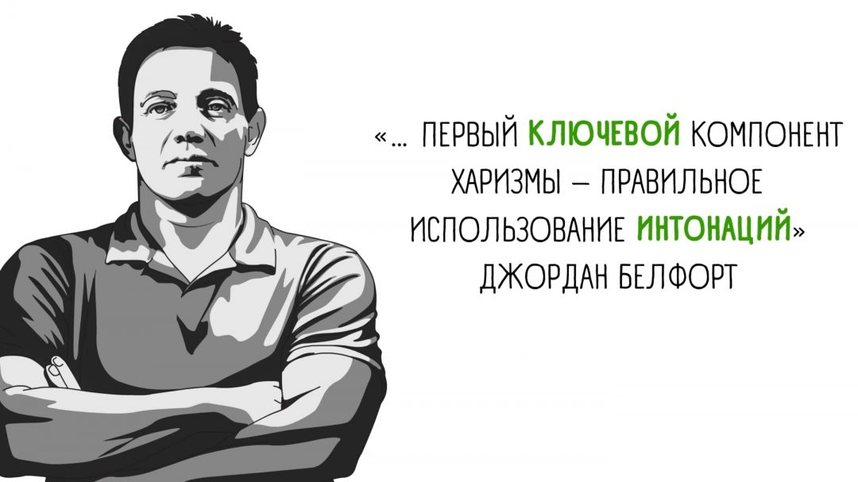

**Инсайт 2. Установите и поддерживайте раппорт с клиентом.**

Раппорт — это состояние особого контакта с человеком, в процессе которого устанавливается доверие и взаимопонимание.

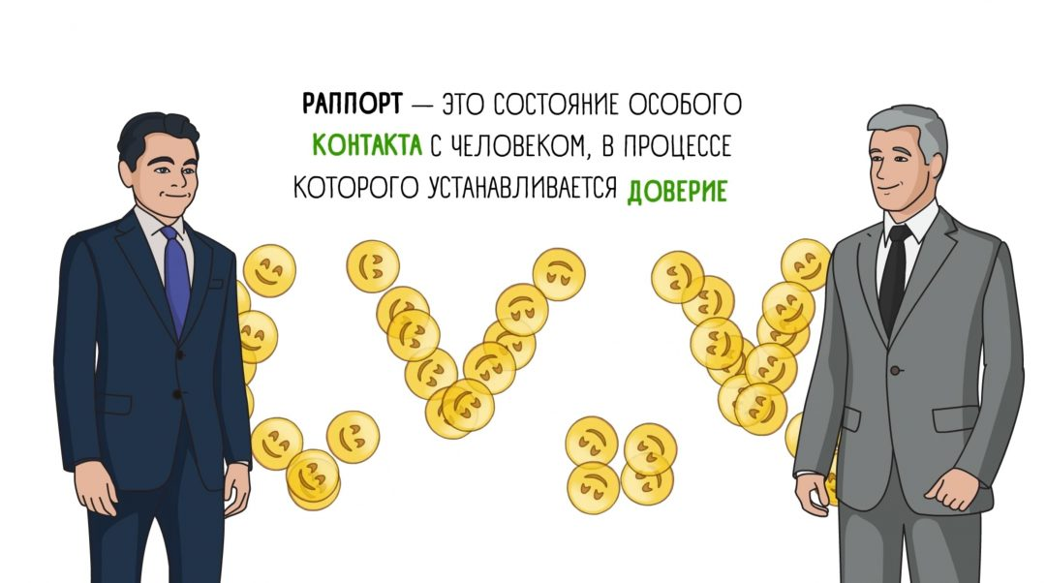

В состоянии контакта надо находиться в каждый момент продаж, иначе клиент раньше или позже скажет Вам твёрдое «нет».

Чтобы установить раппорт с человеком, дайте ему почувствовать, что он интересен Вам. Что Вы заботитесь о его благе, а не только о своём кошельке. Что между вами достаточно общего. Говорите на понятном собеседнику языке.

Повлиять на человека Вам поможет техника присоединения и ведения. Сначала Вы присоединяетесь к человеку, имитируя его эмоциональное состояние и поведение, а затем начинаете вести его за собой.

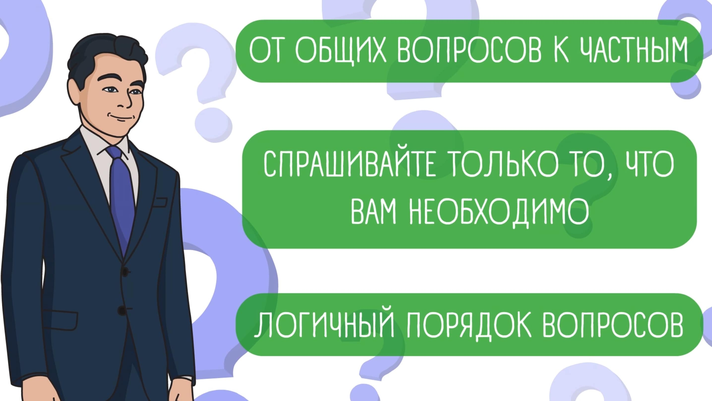

Учитесь активно слушать. Используйте реплики собеседника, чтобы побольше узнать о его целях, потребностях, проблемах и ценностях. Тогда Вы поймёте, что и как ему продавать.

Никогда не пытайтесь продать человеку то, что ему точно не нужно или может навредить!

Просите разрешения задать вопрос. Начинайте с более общих вопросов, не затрагивающих личную информацию. И только при высоком уровне доверия клиента спрашивайте о более «секретных» вещах. Порядок вопросов должен быть логичным. Если человеку покажется, что Вы спрашиваете ерунду, он, вероятно, прекратит общаться с Вами.

Поддакивайте собеседнику и демонстрируйте заинтересованность. Но помните: руководить разговором должны Вы. Не позволяйте клиенту отвлечься от процесса продаж пустой болтовнёй.

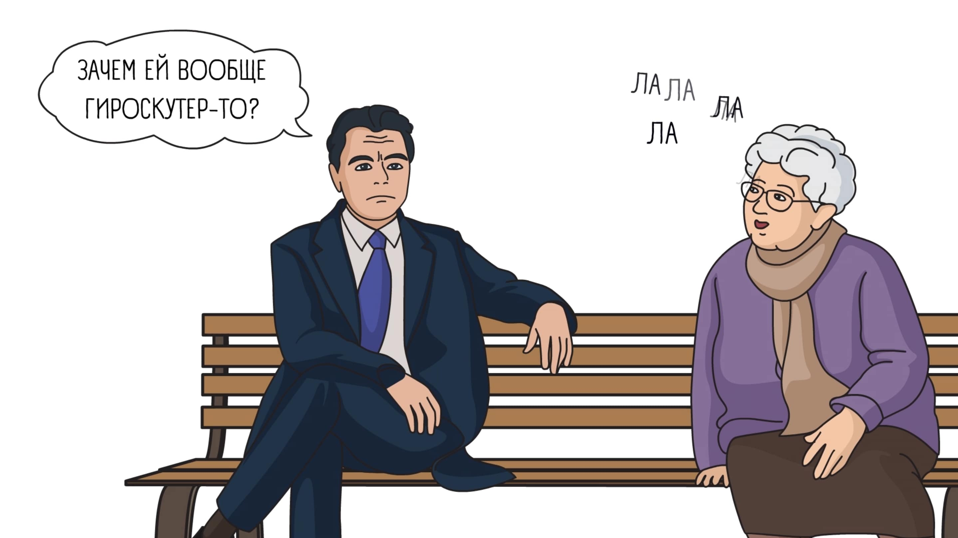

**Инсайт 3. Взломайте покупательский код.**

Белфорт убеждён, что все продажи одинаковы. Что и кому бы Вы ни продавали, представьте, что мозг покупателя — это сейф. Его код состоит из пяти цифр. И Ваша задача — взломать эти цифры.

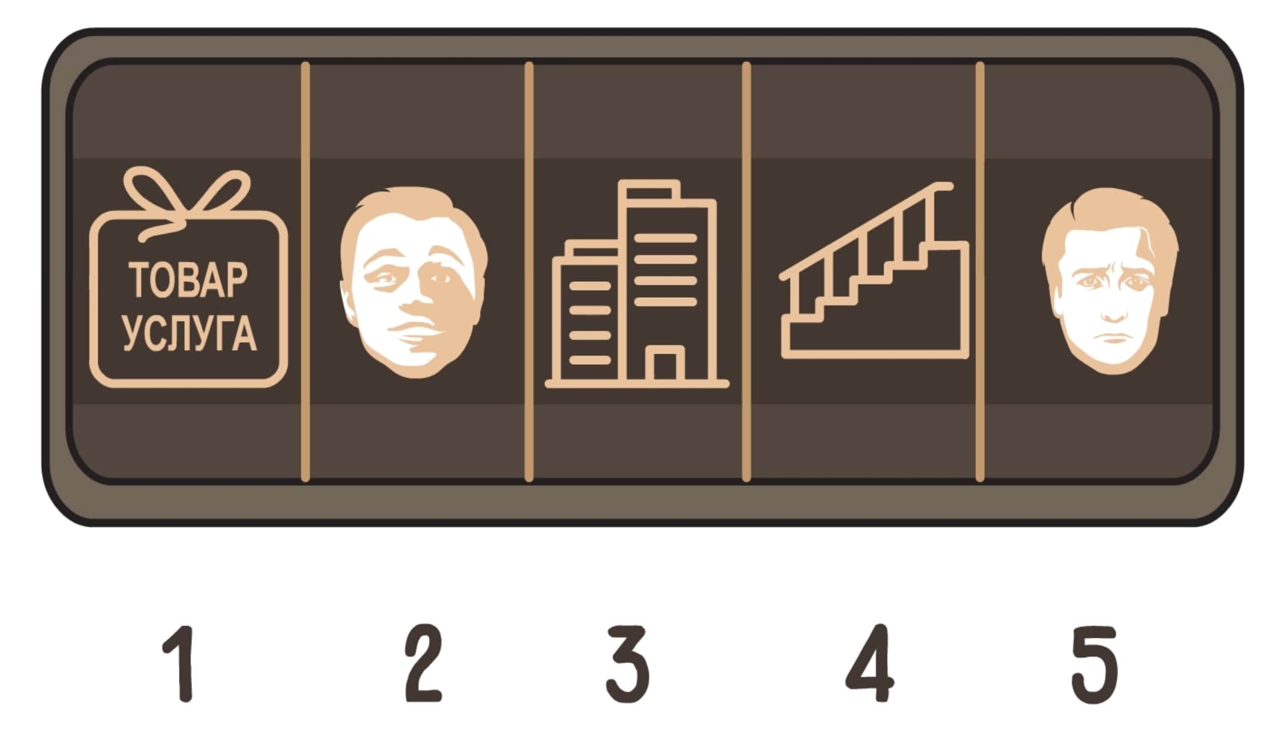

Первые три из них связаны с уверенностью.

Вы должны вызвать уверенность клиента:

* **во-первых**, в Вашем продукте;
* **во-вторых**, в Вас как в специалисте;
* **в-третьих**, в компании, которую Вы представляете.

Именно в таком порядке.

**Чем выше уверенность человека в каждом пункте, тем скорее он купит у Вас.**

Уверенность формируется на двух уровнях — логическом и эмоциональном.  
Эмоциональную уверенность человек обретает, считывая Ваши интонации и язык тела.

Выработать у человека логическую уверенность помогут уместные и хорошо продуманные слова. Чтобы не болтать глупости во время презентации, составьте сценарии переговоров. Их должно быть несколько на все случаи жизни. В сценариях прописывайте ответы на всевозможные возражения клиентов.

**Четвёртая цифра** покупательского кода — порог действия. Люди с высоким порогом действия могут проявлять нерешительность, даже считая Ваше торговое предложение хорошим.

Как же снизить порог действия?

Думая, купить или нет, люди прокручивают в голове два фильма. Положительный: «Если покупка окажется удачной, как здорово я заживу!» И отрицательный: «Что, если я зря потрачу деньги, мне станет только хуже, а окружающие посмеются надо мной?»

Ваша задача — убедить клиента в том, что, купив Ваш продукт, он даже в самом худшем случае не потеряет ничего существенного. И вместе с тем наполнить его мозг положительными образами: какие выгоды он получит, если покупка окажется хотя бы вполовину такой удачной, как Вы уверяете.

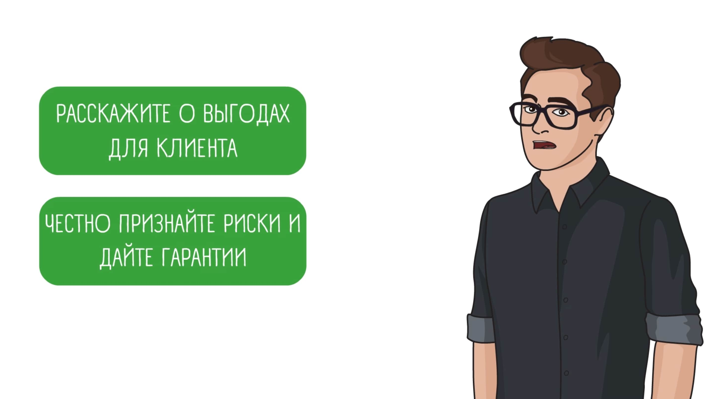

На этом этапе можно предложить клиенту купить на небольшую сумму или подписать временный контракт, чтобы он мог убедиться: ему ничего не грозит и плюсы перевешивают минусы.

И наконец, **последняя цифра кода** — это боль клиента. Человек купит быстрее, если у него есть острая проблема, которую он надеется решить Вашим продуктом.

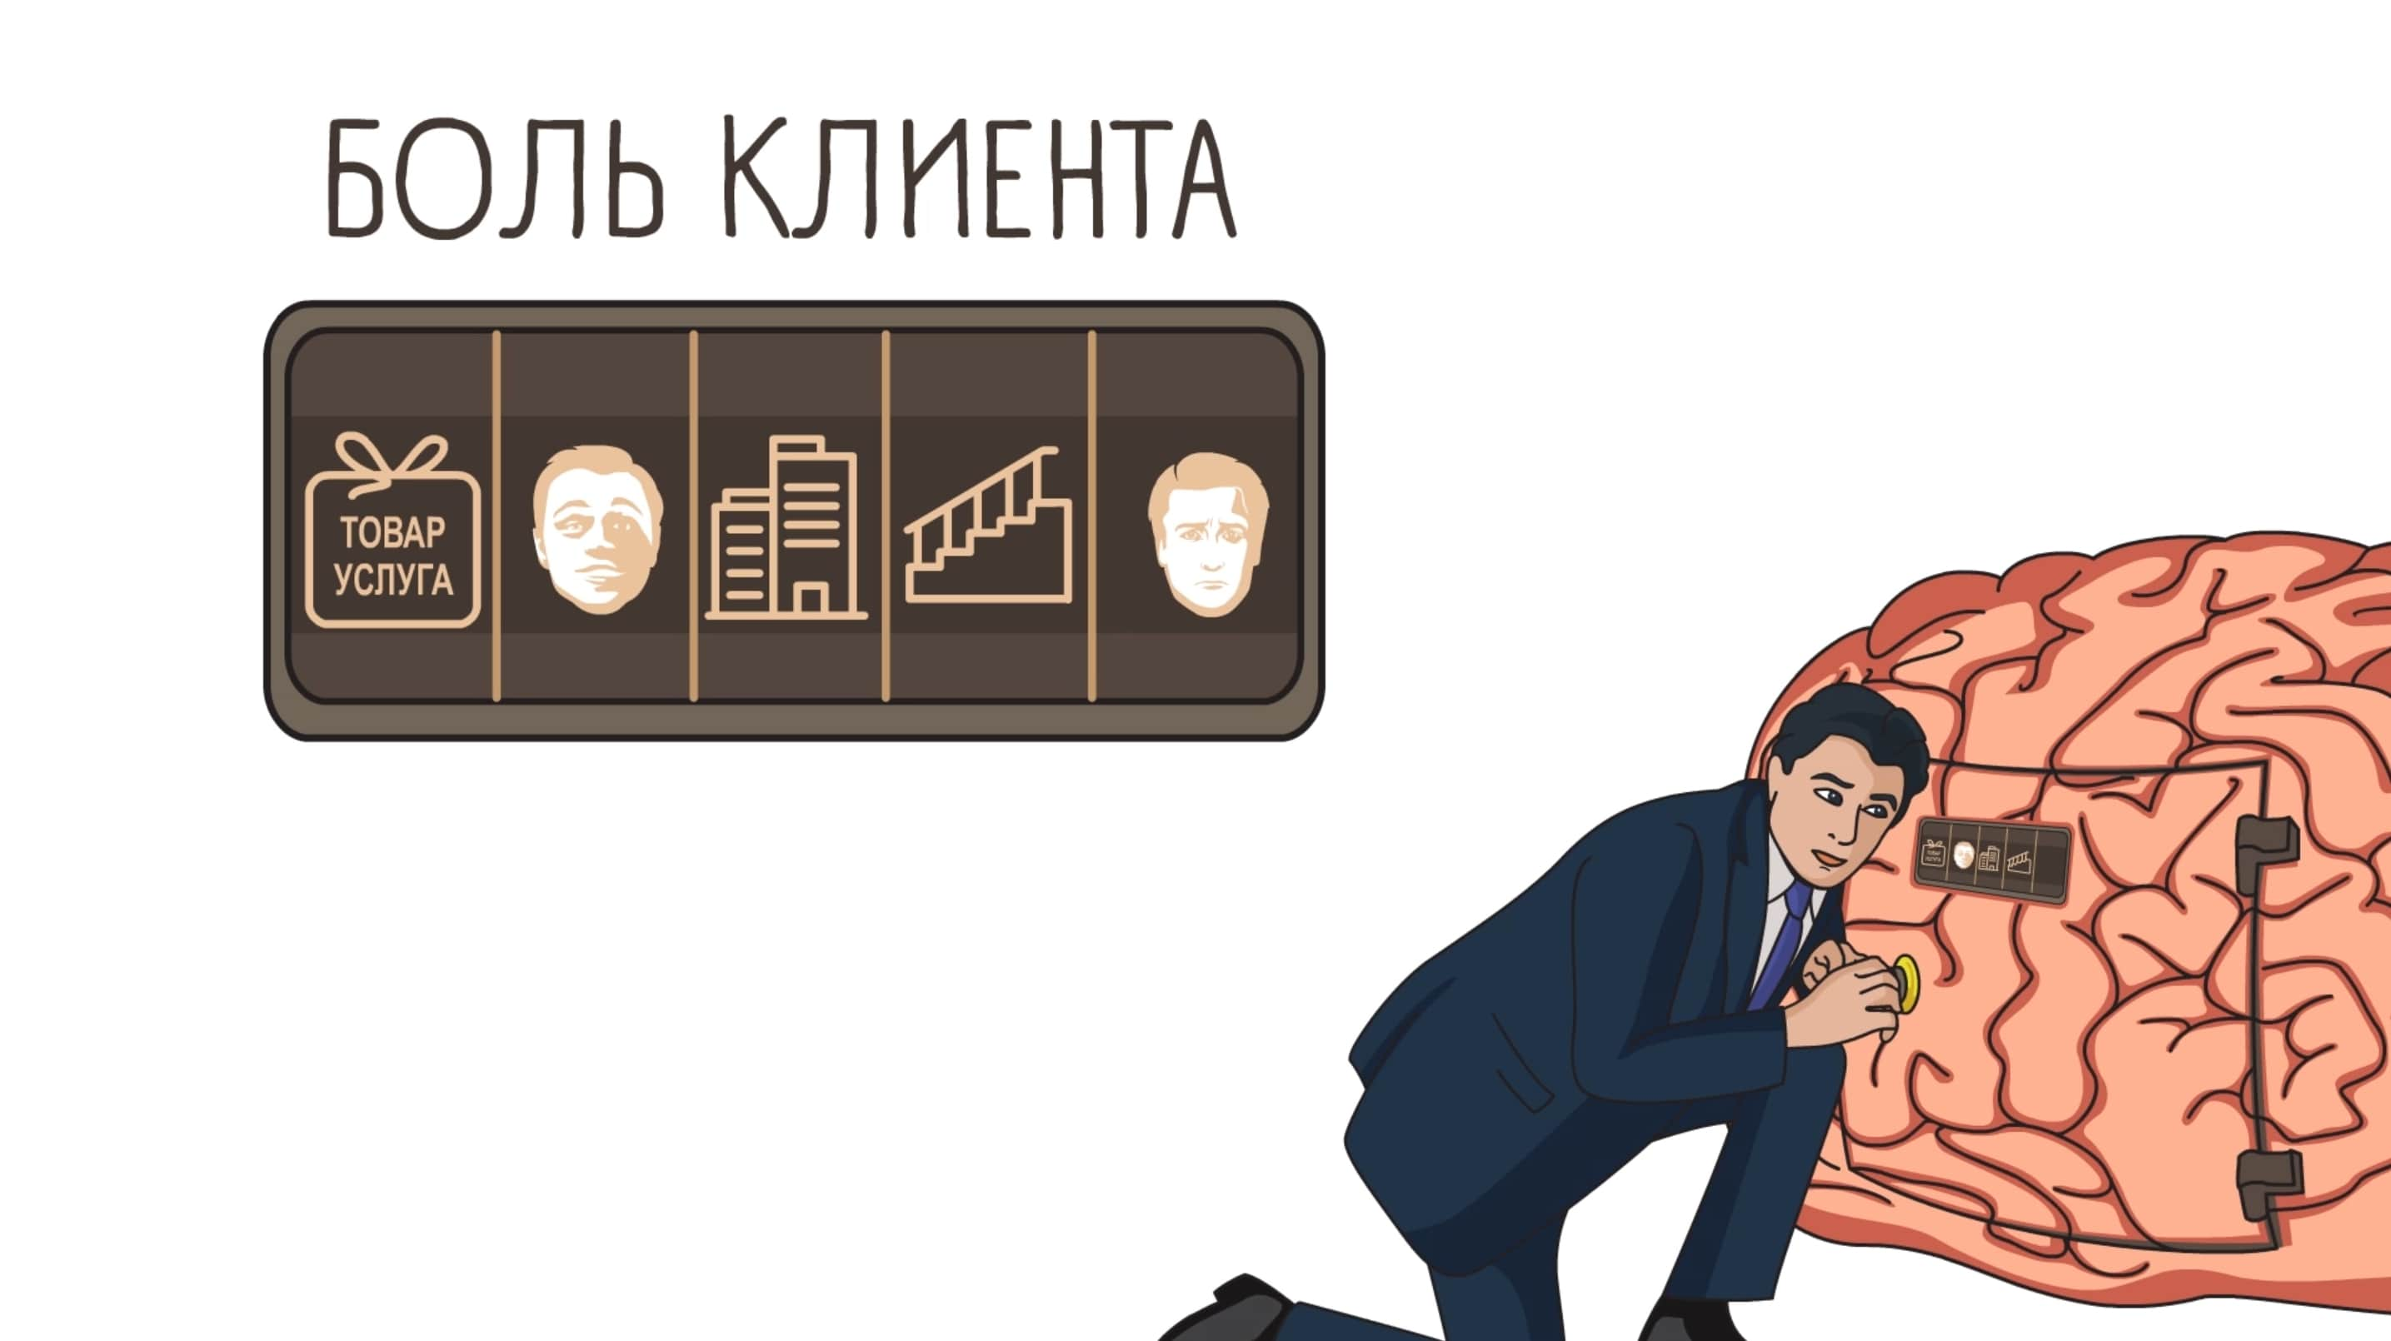

Вы можете осторожно выяснить, что больше всего тревожит покупателя, а затем в решающий момент осторожно надавить на эту болевую точку.

Человек осознаёт свою боль — и видит, что Вы предлагаете ему лекарство. Тогда он окончательно решается на покупку.

**Итог. Основная идея книги.**

Успешным продавцом **можно стать**.

Научитесь быть убедительным через правильные интонации и язык тела.

Устанавливайте контакт с людьми и ведите их за собой.

И наконец, помните, что все продажи одинаковы: достигнув всего пяти целей, Вы успешно закроете сделку.

«Даже если вы “не занимаетесь продажами”, вам все равно нужно уметь убеждать людей и оказывать на них влияние <…>. Если на то пошло, вся наша жизнь построена на продажах. И вы – либо успешный продавец, либо неудачник». Джордан Белфорт

